Задача1

9 клас

На графіку зображено залежність швидкості автомобіля при гальмування на сухому асфальті та на засніженому.
- Визначте гальмівний шлях в обох випадках та порівняйте їх.
- Вкажіть який графік відповідає гальмуванню на сухому асфальті, а який на засніженому.
- Поясніть отриманий результат та обґрунтуйте причину різниці між обома шляхами.
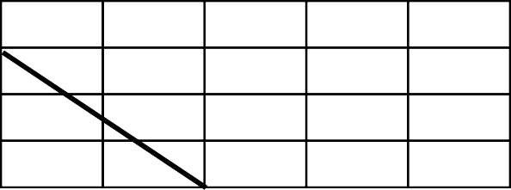v0, км/год
ІІ
І
0
5
10
t, c

72
50

0

Розв’язок
- З графіка маємо, що v0=72 км/год = 20 м/с, tI=5c, tII=10c. Кінцева швидкість v=0 для обох випадків

Спосіб 1.
Задачу розв’язуємо графічно. Беремо до уваги, що шлях – це площа під графіком залежності v(t). Тоді
S_{I} = $\frac{1}{2}$ v₀ ∙ t_{I}; S_{II} = $\frac{1}{2}$ v₀ ∙ t_{II}
S_{I} =$\frac{1}{2}$ ∙ 20 ∙ 5 = 50 (м); S_{II} =$\frac{1}{2}$ 20 ∙ 10 = 100 (м)

Спосіб 2.

S_{II} = 2 ∙ S_{I}

Задачу розв’язуємо аналітично. Використовуємо формулу для шляху

S_{I} = v₀ ∙ t_{I} +$\frac{a_{I}t_{I}^{2}}{2}$, S_{II} = v₀ ∙ t_{I} + $\frac{a_{II}t_{II}^{2}}{2}$
a_{I} = $\frac{v-v_{0}}{t_{I}}$ = $\frac{0-20}{5}$ = - 4 (м/с²)
a_{II} = $\frac{v-v_{0}}{t_{II}}$ = $\frac{0-20}{10}$ = - 2 (м/с²)

S_{I} = 20 ∙ 5 − ^{4∙5∙5} = 50 (м), S_{II} = 20 ∙ 10 − ^{2∙10∙10} = 100 (м)
2 2
S_{II} = 2 ∙ S_{I}
- Графік І відповідає гальмуванню на сухому асфальті, а ІІ – на засніженому, оскільки гальмівний шлях на слизькій дорозі більший.
- Гальмівний шлях на слизькій дорозі більший, тому що коефіцієнт тертя між поверхнею засніженої дороги і колесами автомобіля значно менший, ніж у випадку сухої дороги.

Задача 2
На рисунку зображено хід променю через тонку лінзу. За допомогою геометричної побудови знайдіть положення лінзи, її фокусів та зобразіть їх на рисунку. ОО′ - оптична вісь

О О

Розв’язок

Лінза розміщена перпендикулярно до оптичної осі і проходить через точку, в якій промінь зазнає заломлення. Враховуючи характер заломлення, лінза – розсіювальна.

О

О

Нарисуємо довільний об’єкт, зображення якого в розсіювальній лінзі може дати такий хід променів. Нарисуємо блакитним кольором промінь, який проходить через оптичну вісь, та продовження заломленого променю. Там, де вони перетинаються, буде зображення об’єкта (уявне, зменшене) (темно синій колір):

О

О

Використовуючи зелений колір, проведемо промінь від об’єкта до лінзи, який паралельний до оптичної осі. Далі проведемо промінь, який проходить через вершину зображення і є продовженням заломленого. Перетин цього променю з оптичною віссю дає точку, що відповідає фокусу.

О

F F
О

Задача 3.
У калориметр, де міститься вода з льодом за температури 0°С, помістили нагрівач потужності P. Через кожен проміжок часу τ вимірюють температуру води в посудині, починаючи з моменту поміщення нагрівача в посудину. Внаслідок перших трьох вимірювань отримали однакову температуру. В результаті четвертого отримали Т1, а п'ятого – Т2. Знайдіть масу води та масу льоду в початковий момент часу. Питома теплоємність води дорівнює c, а теплота плавлення дорівнює λ.

Розв’язок
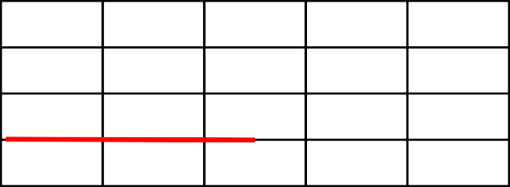Проілюструємо процес вимірювання графічно. Те, що перші три вимірювання показали однакову температуру означає, що протягом цього часу відбувалось танення льоду. Після того, як весь лід розтанув, уся енергія нагрівача витрачалась на збільшення внутрішньої енергії води, тобто її температури. Проте, точний момент часу, коли закінчилось танення льоду, невідомий. Ми лиш знаємо, що він між 2τ і 3τ. Позначимо цей невідомий проміжок часу через Δτ.
T, °C
T2
В
T1
0
Δτ
А
S
0
τ
2τ
3τ
С D
4τ
t, c
∆τ =
T2–2T1
T2–T1 τ
Щоб знайти цей проміжок часу, розглянемо подібні трикутники на графіку: ABC та SBD. Запишемо відношення відповідних катетів:
BC = BD T2–T1 = T2–0
AC SD τ 2τ–Δτ

Час танення льоду, масу якого позначимо mл, дорівнюватиме 2τ+Δτ. Відповідно, тепло, яке віддав нагрівач за час танення льоду Q₁ = P ∙ (2τ + ∆τ).
При цьому Q₁ = λm_{л}.
Прирівняємо праві частини P ∙ (2τ + ∆τ) = λm_{л}. Звідси можна знайти масу льоду:
m
л
= P ∙ (2τ + ∆τ)
λ
Час нагрівання води до температури Т2 дорівнює 2τ-Δτ. Відповідно, тепло, яке віддав нагрівач за час нагрівання усієї води Q₂ = P ∙ (2τ − ∆τ). Маса усієї води складається з початкових мас води і льоду mв + mл.
При цьому Q₂ = c ∙ (m_{в} + m_{л}) ∙ (T₂ − 0).
Прирівняємо праві частини P ∙ (2τ − ∆τ) = c ∙ (m_{в} + m_{л}) ∙ T₂. Звідси можна знайти початкову масу води:
m = P ∙ (2τ − ∆τ) − m
^{в} c ∙ T₂ ^{л}
m
в
(2τ − ∆τ) (2τ + ∆τ)
= P ∙ − ]
[
c ∙ T
2
λ

Задача 4.
Під час лабораторної роботи учні склали електричне коло з п’яти резисторів, які мають однакові опори, і під’єднали до джерела постійного струму. П’ятеро учнів отримали вольтметри і кожен з них виміряв напругу на одному з резисторів. Вони
R₃
R₄
R₅
отримали такі результати:

U1 – 1В,
U2 – 1 В,
U3 – 2 В,
U4 – 4 В,
U5 – 5 В.
R₁ R₂

Після цього вчитель виявив, що на одному з вольтметрів була зсунута шкала. Визначте, на якому резисторі здійснили вимірювання напруги несправним вольтметром?

Розв’язок
Розглянемо ділянку кола, складену з резисторів R1, R2, R3. Оскільки їх опори однакові, то сума напруг на R1 і R2 має дорівнювати напрузі на R3. Справді, U1+U2=U3=2 В. Отже, вольтметри, які вимірювали напругу на цих резисторах, справні.
Розглянемо ділянку, складену з резисторів R1, R2, R3 та R4.
R₁
R₂
R₄
R₃

Нехай R123 – опір ділянки кола з резисторів R1, R2, R3 .

$\frac{1}{R_{123}}$ = $\frac{1}{2R}$ + $\frac{1}{R}$ =$\frac{31}{2R}$

R₁₂₃ = $\frac{2}{3}$R
Резистори R123 і R4 – під’єднані послідовно, отже сила струму, що протікає через них, однакова. Тому має справджуватись рівність
U123 = U4

R123 R4
Враховуючи, що U₁₂₃ = U₁ + U₂ = U₃ = 2 В, маємо

Проте
2 = 4
2 R
R
3
3 ≠ 4
R R

Отже, несправним виявився вольтметр, який вимірював напругу на 4-му резисторі

